第四十八期
2010 .10.18

天氣變化多，請多注意保暖

系課輔助理輔導科目票選活動

您的需求由您作主決定！請同學投下您寶貴的一票，選出您最需要被輔導的科目，我們將排定得票較高的輔導科目做為系課輔助理的輔導科目，歡迎大家踴躍投票！
⬄投票日期：99年10月18日（星期一）至99年10月25日（星期一）
⬄投票方式：
- 網站連結：
  - 學校網站→行政單位→教務處→教學發展中心→教學助理線上平台→系課輔助理輔導科目票選
  - 網址：http://www.inweb.url.tw/ta/，點選系課輔助理輔導科目票選
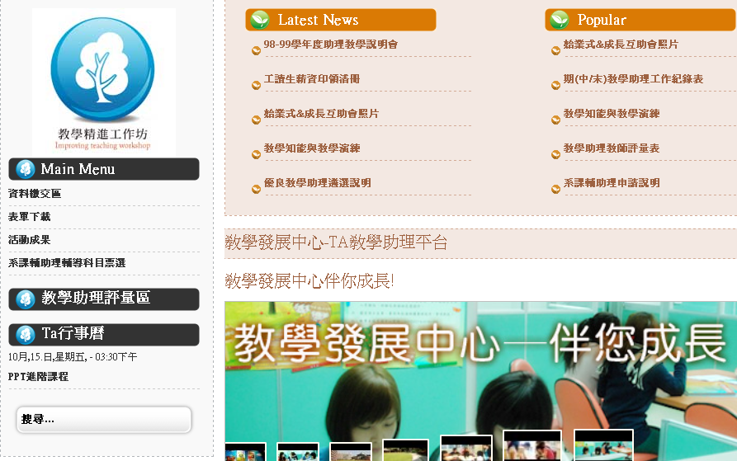
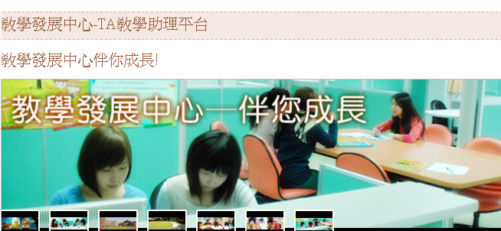

由此進入

- 選擇您的系科，進入投票

請學藝股長在導師時間宣達並張貼於公布欄內備查

一、請尚未繳費註冊之同學，盡速繳費註冊並持繳費單收據至註冊組領回學生證；另外學生證未繳回加蓋本學期註冊章同學，請持學生證至註冊組加蓋註冊章。
二、教育部委託台師大辦理「98學年度大一大三學生問卷調查」學生抽獎中獎名單如下，請中獎同學即日起持學生證至註冊組領取禮卷。
系科 | 學號 | 姓名 | 獎項 | 系科 | 學號 | 姓名 | 獎項
會資系 | 19811123 | 余○螢 | 1000禮卷 | 行管科 | T9813216 | 簡○合 | 200禮卷
應日系 | 19822143 | 徐○平 | 500禮卷 | 保金系 | 19812155 | 邱○玲 | 200禮卷
行管科 | T9813122 | 江○昌 | 500禮卷 | 商管系 | 19833107 | 李○潁 | 200禮卷
行管科 | T9813117 | 黃○翰 | 500禮卷 | 行管系 | 19613142 | 徐○柔 | 1000禮卷
行管科 | T9813258 | 盧○微 | 300禮卷 | 財金系 | 19607204 | 林○宏 | 300禮卷
應英系 | 19808206 | 林○俞 | 200禮卷 | 應日系 | 19622122 | 陳○湘 | 200禮卷
國貿系 | 19801150 | 吳○珍 | 200禮卷

一、99學年度第1學期「同儕輔導」已開始實施，每一科目可由一位輔導小老師帶領至少3位同儕一起學習 (小老師可支領輔導工讀金每時100元，至少輔導10小時，輔導地點請自行安排（但考量安全，僅限於校內），輔導過程記得掛上教卓紅布條拍照，敬請有需要的同學向您的任課老師提出申請，相關表格可於教務處課務組網頁下載。
二、提醒同學，99學年度第1學期各項校外獎學金已開放申請，由於時間有限，請同學趕緊把握申請機會喔！有意申請的同學可至學校網頁「獎學金助學網」下載申請表，或至教務處課務組（忠孝樓3樓）索取！
三、【課程改革成果發表-學分學程座談會】歡迎同學踴躍參加!!
- 第1場（商管學群 四技一年級同學）
時間：99年10月18日（星期一）１５：３０～１６：３０
地點：綜大8樓國際會議廳
- 第2場（四技二年級同學，除財金、資管、會資外）
時間：99年10月20日（星期三）１５：３０～１６：３０
地點：綜大8樓國際會議廳
- 第3場（人文、資訊學群 四技一年級同學）
時間：99年10月25日（星期一）１５：３０～１６：３０
地點：人文8樓演講廳
- 第4場（財金、資管、會資二年級及其他有興趣參加之同學）
時間：99年10月27日（星期三）１６：３０～１７：２０
地點：人文8樓演講廳
來參加就有機會拿大獎「MP3隨身聽」唷!!

優化技職 再登高峰  由教育部委託國立屏東科技大學主辦，全國技職校院教學卓越學校協辦「98-99年度教學卓越計畫聯合成果發表會」，99年10月1日至10月3日於高雄國立科學工藝博物館連續三天展期，本校由姚副校長領軍，多設系吳雅仙副教授與教學卓越計畫辦公室同仁共同前往辦理。  本校以「致理幫你(妳)選對就業力，做120分人才」為大會主題，分別展示本校「Second Life」(第二人生)與「哈佛在致理」之成果，並於本次全國聯合成果發表會榮獲「人氣亞軍王」，此榮耀屬於全校師生，更期待未來本校在教學卓越計畫的挹注下，能夠帶領全校師生再登高峰。 |   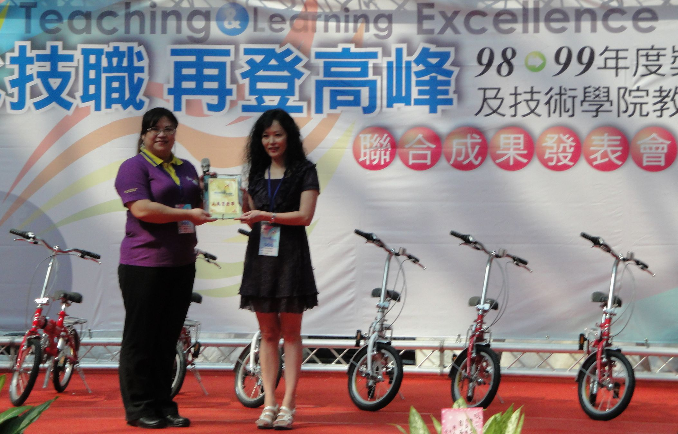

一、近期發現有部份班級下課後將設備遺忘在教室，提醒借用的同學，設備借用後請善盡保管人責任，如遺失或損壞須負賠償責任。
二、教學設備借用如果已達預定的歸還時間，請同學們記得準時歸還。如欲延長使用時間，請來電告知使用目的及時間。
三、近期發現數位講桌(鵝頸麥克風)及教學設備(數位攝影機、相機)損壞率偏高，由於資源有限，設備是全校共用，請各位同學共同愛惜使用，謝謝大家的配合！
四、近來因應老師教學、學生專題討論、社團及各單位舉辦活動，聯合服務中心給予借用設備的便利性，往往同學在借用設備後卻未盡保管及使用責任，其管理不當容易造成設備遺失或損壞。
為便於管理，讓設備運用達最大效益，請協助注意以下事項：
(一)請於活動前，親自至聯合服務中心登記「設備預借」。
(二)舉辦活動時，請成立「設備組」，負責統籌管理活動設備之借用與歸還。
(三)設備以「當日借用，當日歸還」為原則，亦請善盡保管人責任，遺失或損壞須負賠償責任。
(四)數位相機、攝影機及腳架借用先以「1台」為主，如有需求，再視當天借用情形而定。
(五)借用數位相機、攝影機時，請另外「自行準備隨身(硬)碟」，並確認歸還前已儲存檔案。

請學藝股長在導師時間宣達並張貼於公布欄內備查

本學期語言診斷中心特別結合本校語文教師之Office Hours，提供英、日、西班牙及國文之診斷諮詢輔導服務，歡迎同學們踴躍至語言中心進行（線上）預約/登記使用（相關細節請點選下列連結：http://aa100.chihlee.edu.tw/front/bin/ptdetail.phtml?Part=t100_0014_9802&Rcg=6）。
99學年度第一學期語言診斷中心之Office Hour輔導時段表
節次 | 時間 | 一 | 二 | 三 | 四 | 五
1 | 08:20  |  09:10 | 英李家英  英高淑華 |  | 英趙麗萍  英陳錦珊 |  | 英黃東秋  國傅信玉
2 | 09:20  |  10:10 | 英楊金月  英陳碧人  國張少真 | 國王能杰 | 英趙麗萍  英陳錦珊 | 英許月碧  英許宜中  英曾紀蓉 | 日陳彥碩  國張少真
3 | 10:20  |  11:10 | 英周靜婷  英謝美玲 | 英戴貴琴  英陳碧人  國楊燕韶 | TA輔導外籍生時段  國張薰 | 英廖月秀  國張清文  英康玉芬 | 國游雯絢  國楊燕韶
4 | 11:20  |  12:10 | 國柯金木  英周靜婷  英謝美玲 | 英趙燕祉 | TA輔導外籍生時段  國張薰 | 英廖月秀  英李家英  英陳銀禧 | 國游雯絢  英陳婷華
 | 12:30  |  13:30 | 英佘秀美Melody Seah  英康玉芬 | 國林靜茉  英洪全揮 | 英趙燕祉  英/西張光球 | 英許月碧  英曾紀蓉  日江梅菊 | 英陳銀禧  英關芳芳
5 | 13:30  |  14:20 | 日陳彥碩  英李友章  英吳苾雯 | 英鐘良怡  國林靜茉  英/西向駿 | 國張清文  英賀忠正TomHarper | 國劉蘋華  國柯金木 | 英許宜中  英關芳芳
6 | 14:30  |  15:20 | 英陳淑純  英李友章 | 英鐘良怡  英/西向駿 | 英賀忠正TomHarper | 國傅信玉  日佐伯真代 | 英何子祿
7 | 15:30  |  16:20 | 英陳淑純  英楊金月 | 國劉蘋華  英高廣豪 | 英吳苾雯  英趙少珊 | 日佐伯真代  TA輔導外籍生時段 | 日簡成財
8 | 16:30  |  17:20 | 日江梅菊  英何子祿 | 英高淑華  英高廣豪 | 英洪全揮  英趙少珊  英黃東秋 | 英蘇俊Joseph Seydewitz  TA輔導外籍生時段 | 英黃修平
 | 17:30  |  18:20 | 英陳婷華 | 英姚小虹  英佘秀美Melody Seah |  | 英蘇俊Joseph Seydewitz | 英黃修平  英姚小虹
9 | 18:20  |  19:05 |  |  | 國揚陽光  英方杰洛Van Voulgarakis  國周玉蕙
10 | 19:10  |  19:55 | 日簡成財 | 英唐博敦Alton Tang | 英方杰洛Van Voulgaraki  國周玉蕙s | 英唐博敦Alton Tang | 英/西張光球
11 | 20:05  |  20:50 |  |  | 英陳樂群 | 英謝勝輝
12 | 20:55  |  21:40 |  |  | 國王能杰  英陳樂群 | 英謝勝輝  英戴貴琴 | 國揚陽光
請學藝股長在導師時間宣達並張貼於公布欄內備查

請學藝股長在導師時間宣達並張貼於公布欄內備查

